II. Métazoaires triploblastiques (tridermiques)
II.1 Embranchement des Annélides (Annelida)
II.1.1 Caractères généraux
- Les Annélides sont des métazoaires, triploblastiques, coelomates, protostomiens. à symétrie bilatérale.
- Les Annélides sont des vers segmentés, Ils sont essentiellement aquatiques. Certaines espèces vivent dans le sol.
- Leur locomotion est assurée par des parapodes ou des soies.
- Le Corps divisé en trois parties: la tête (prosoma) qui porte les organes sensoriels et la bouche, le tronc (soma) comprend un grand nombre de segments (métamères) et le pygidium (telson) avec 2 cirres caudaux tactiles.

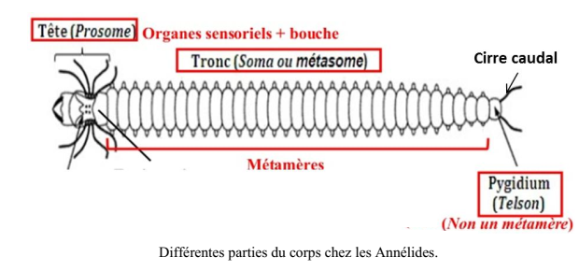
- La paroi corporelle composée d’une cuticule suivie d’un épiderme qui la sécrète. En dessous
de l’épiderme se trouvent une couche de muscles circulaires et une couche de muscles
longitudinaux.

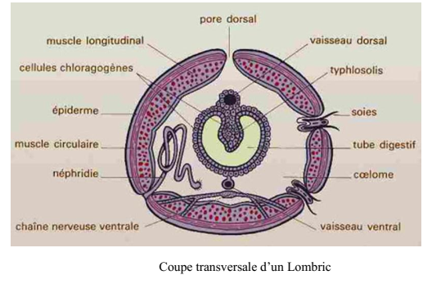
- Les organes de sens sont de types différents : yeux, antennes, palpes, …
- Tous les organes essentiels des coelomates sont différenciés chez les Annélides à l'exception
de l'appareil respiratoire qui est peu développé, voir absent lorsque la respiration est cutanée.
- Le tube digestif est complet. Il présente un renflement au niveau de chaque anneau. Il
est parfois doté d’un jabot, d’un gésier et de glandes salivaires ou anticoagulantes;
- L’appareil excréteur est du type néphridien : 2 paires de néphridies débouchant sur 2
orifices excréteurs au niveau de chaque anneau;
- L’appareil circulatoire est clos. Il est constitué de deux vaisseaux longitudinaux (dorsal et
ventral) avec des anastomoses au niveau des limites des métamères. Le sang des Annélides est constitué de globules blancs et de plasma coloré à l’hémoglobine dissoute et/ou à la Chlorocruonine (colorant vert à
base de cuivre).
- Leur système nerveux forme, en avant, un collier autour du tube digestif avec deux
ganglions cérébrides dorsaux, c’est le centre nerveux supérieur.
- La reproduction peut être asexuée ou sexuée et la majorité des espèces ont un pouvoir
de régénération.

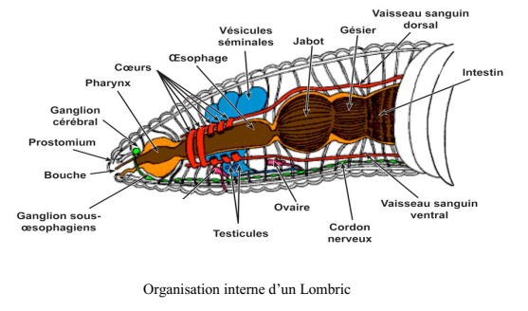

II.1.2 Classification et espèces types
Selon l’organisation des soies que portent les Annélides, on divise cet embranchement en 3 classes : Polychètes, Oligochète, Achètes.
- Classe des Polychètes (Poly = nombreuses, Chète = soie): Le corps porte de nombreuses soies locomotrices sur des parapodes (expansions latérales). Ce sont en général des espèces marines à sexes séparés. Ex. Nereis sp.
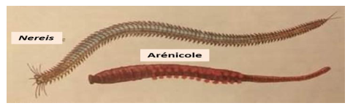

- Classe des Oligochètes (Oligos = Peu) : Ce sont des vers annelés vivant libres dans l’eau ou la terre humide. La majorité est hermaphrodite. Ils sont caractérisés par l'absence de parapodes et par peu de soie (oligo : peu). Exemple : lombric (Lumbricus terrestris).
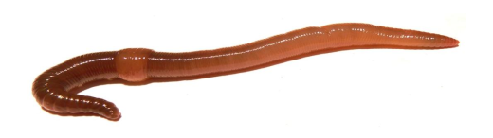
Lumbricus terrestris

C - Classe des Achètes ( Hirudinea(Hirrudo=sangsue):
Ce sont des Annélides marins ou d'eau douce, sont généralement des ectoparasites Hématophages (parasite dela peau) de vertébrés. Ils se fixent par des ventouses et des trompes. Les larves sont
libres dans l’eau ou dans la terre humide. . Les sangsues sont dépourvues de parapodes et de soies, et sont généralement hermaphrodites. Ex : Hirudo medicinalis (sangsue médicinale).

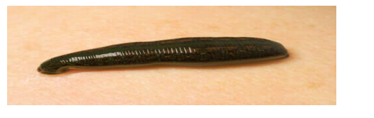
Hirudo medicinalis.

